OP Weserübung 11-12 mars 2017
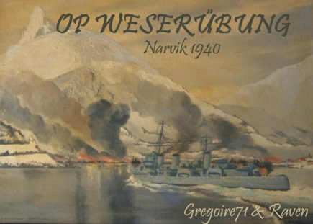
Pseudo : Orga : Raven & Gregoire71

Unité : Répliques utilisées :
(Gebirgsjager – Fallschirmjager- Werhrmacht – Kriegsmarine | UK Army - Armée Française)

NOM : .
Prénom : .
Adresse : .
Code postal : . Ville : .
Pays : . Téléphone :
Courriel :
Personne à prévenir en cas d’urgence :
Téléphone d’urgence :

Montant de la cotisation : 48 euros (hors frais Paypal, demandez paiement à des proches)

Adresse pour renvoyer la fiche inscription/charte/chèque
AUROUSSEAU Grégoire
191 Rue de la Coopérative 71450 BLADE France

Email : gregoire.aurousseau@laposte.net Adresse Paypal pour verser la cotisation

!!! IMPORTANT Paiement : Précisez votre nom et pseudo + OP WeserÜbung !!!

Déclaration sur l’honneur :
Je soussigné, , déclare accepter et m’engage à respecter les règles de l’OP Cape Gloucester tels que présentées sur le forum ww2airsoft.fr,
idem en ce qui concerne l’intégralité des règles de sécurité,
je m’engage à respecter la Charte ww2airsoft.fr

